Урок по окружающему миру «Откуда берутся снег и лед»

1 класс

УМК «Школа России»

Подготовила учитель

начальных классов

МБОУ г.Керчи РК «Школа №9»

Шашунина Дарья Сергеевна

Презентация к уроку

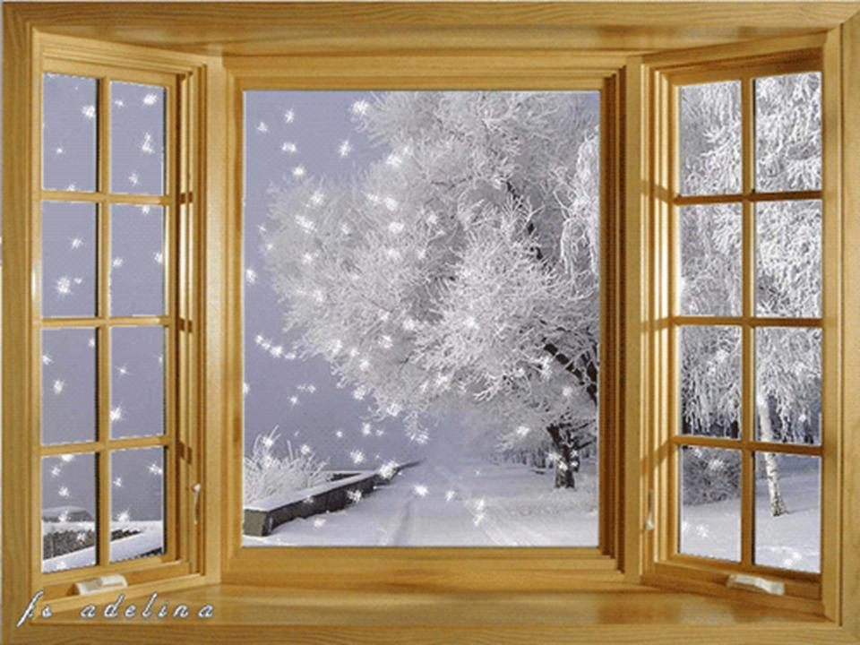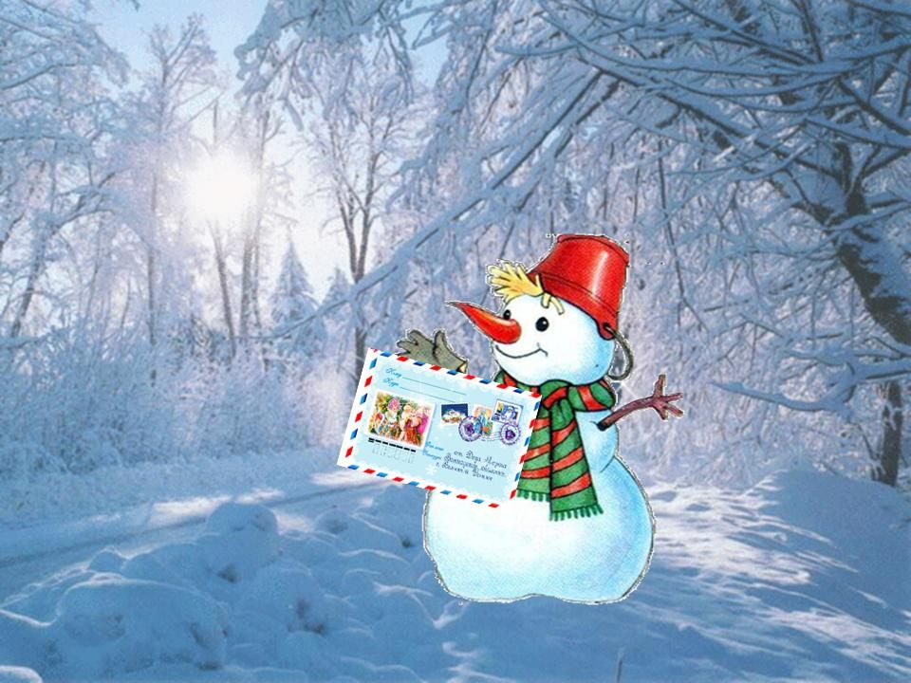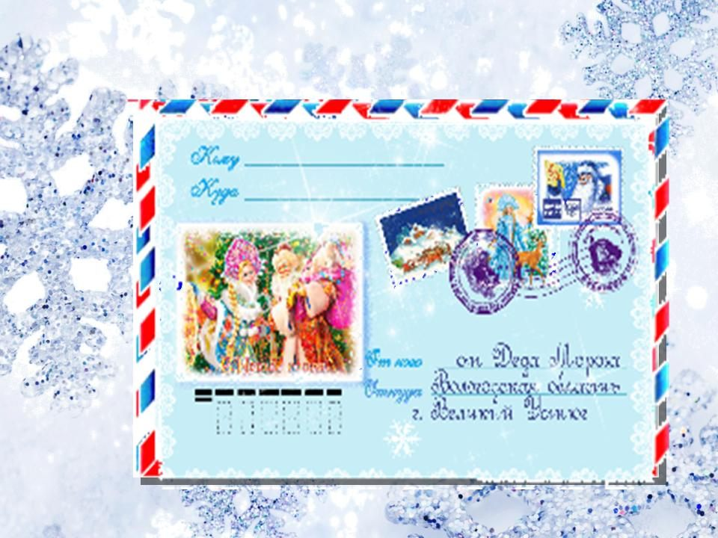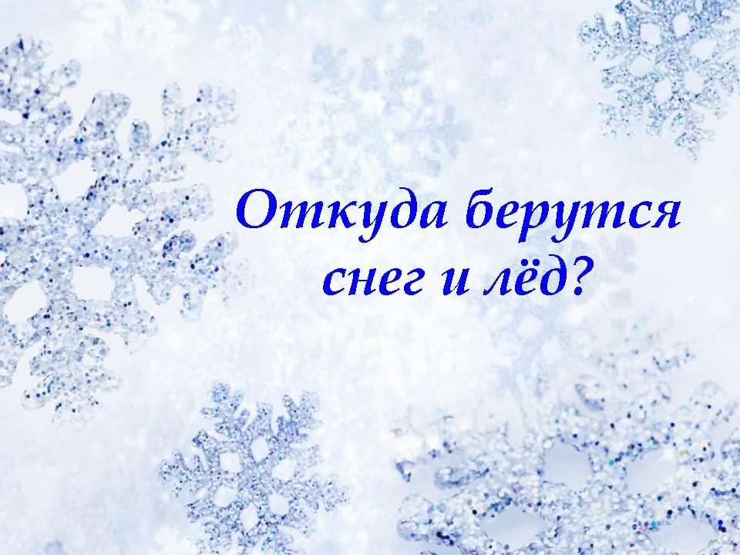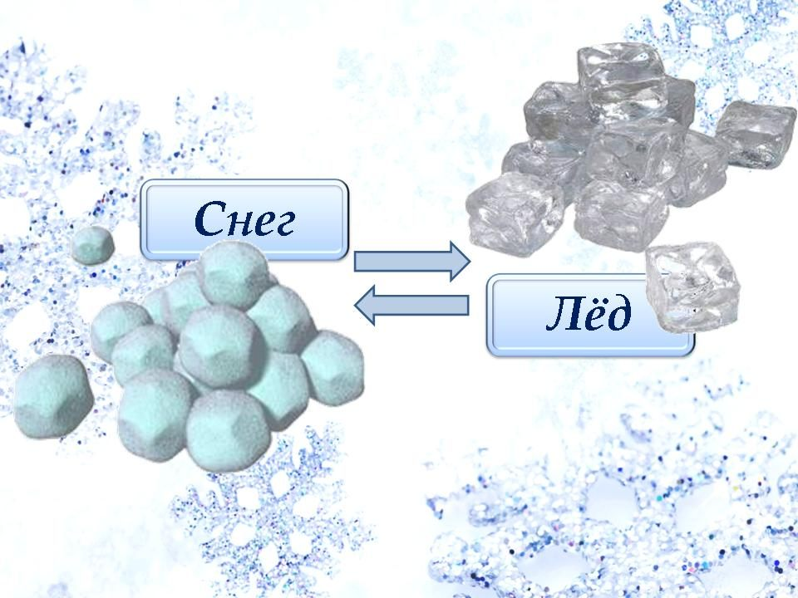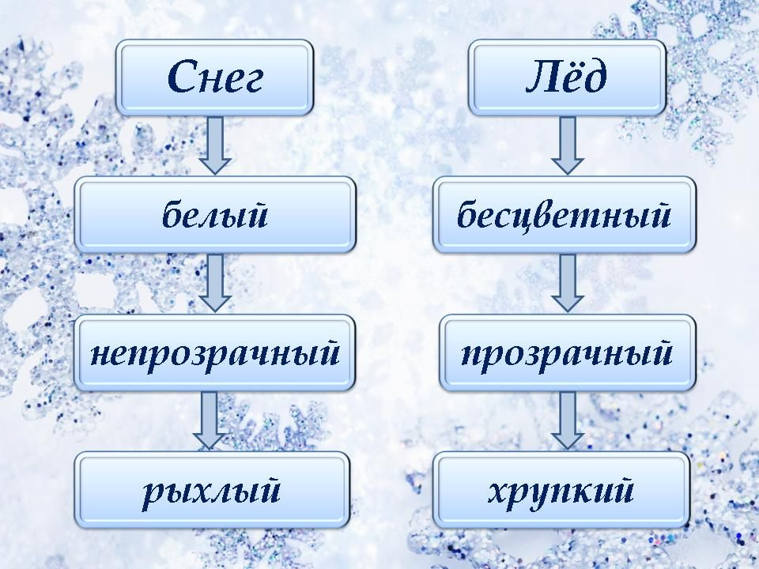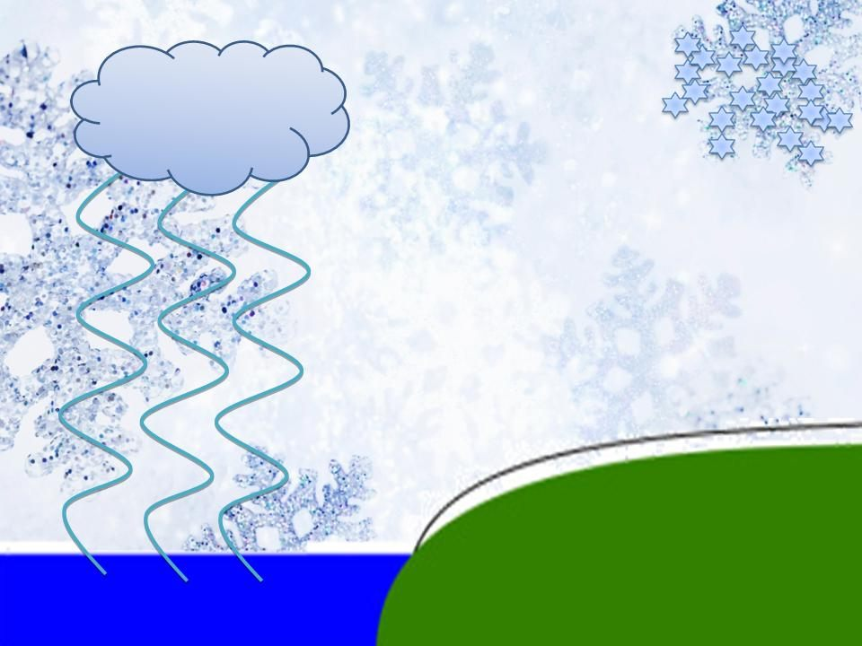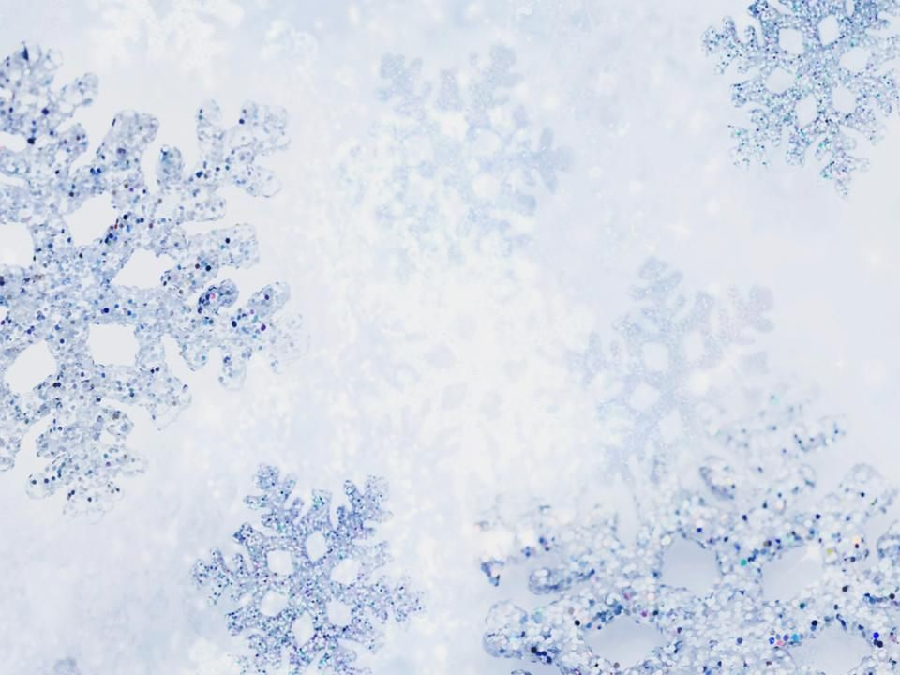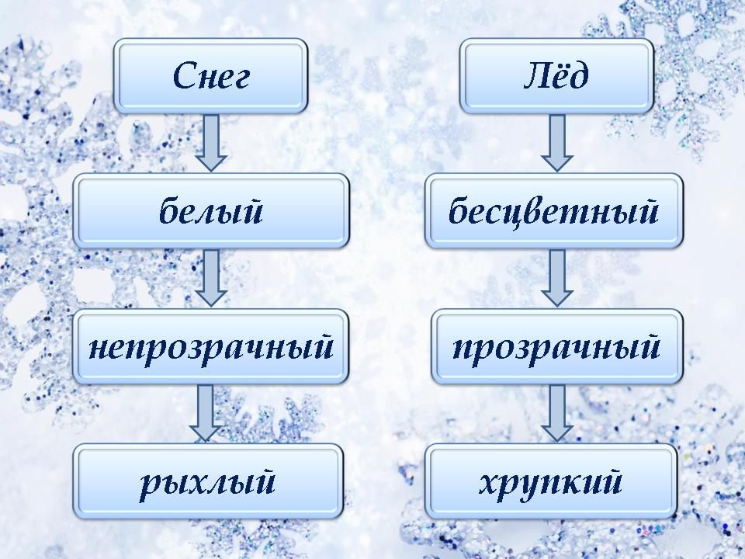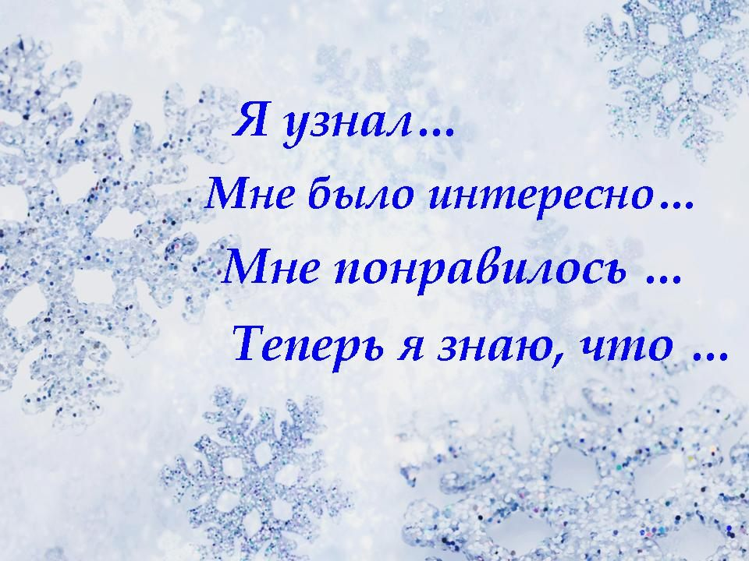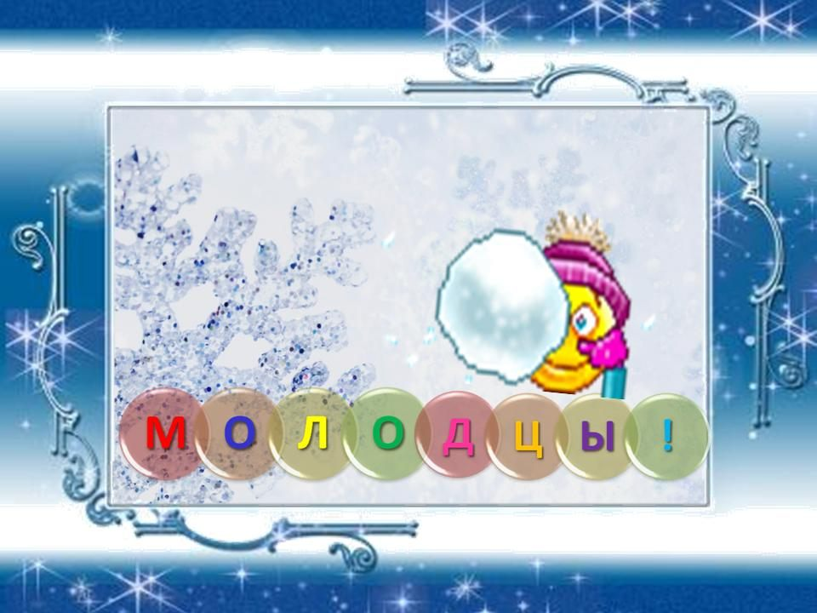

Назад-вперед

**Тема урока**

**10 мин.**

*Предварительно проводится* «Откуда берутся снег и лед»

**Цели урока.**

Познакомить учащихся со свойством снега и льда;

Развивать творческие способности учащихся.

Воспитывать любовь к природе.

*Предметные:*

исследовать свойства снега и льда;

проводить опыты по исследованию снега и льда в соответствии с инструкциями;

формулировать выводы из опытов;

наблюдать форму снежинок и отображать её на рисунке.

*Метапредметные:*

оценивать свои знания и незнания (самооценка, с помощью учителя)

предлагать собственные способы решения.

*Личностные:*

принятие и освоение социальной роли обучающегося ;

осознание собственных мотивов учебной деятельности;

умение слышать и слушать своих товарищей.

**Оборудование:**

Медиапроектор

Экран

Презентация PowerPoint “Откуда берутся снег и лёд”

Форма для льда

Молоток

Защитный экран для проведения опытов

*На каждую парту*

Стаканы со снегом и льдом

Листы цветной бумаги

Сюрприз-колокольчик с конфетами.

**Ход урока**

**I. Организационный момент 1 мин.**

*Слайд 1*

Я рада видеть каждого из вас  
И пусть зима в окно прохладой дышит  
Нам будет здесь уютно, ведь наш класс  
Друг друга любит, чувствует и слышит

**II. Вступительная беседа 3 мин.**

- За окном зима. А по каким признакам мы можем это определить?

- А вы любите зиму?

- Почему?

- К нам на урок пришел гость, а кто он – вы узнаете отгадав загадку:

Меня не растили,  
Из снега слепили.  
Вместо носа ловко  
Вставили морковку.  
Глаза-угольки,  
Ручки-сучки.  
Холодный, большой -  
Кто я такой?

*Слайд 2*

- Посмотрите на нашего Снеговика, какой он необычный.

- А что на ваш взгляд в нем необычного?

- Как вы думаете, кто мог прислать это письмо?

*Слайд 3*

- Давайте откроем конверт и прочитаем, что в нем?

- Дед Мороз прислал вам загадки, отгадав которые, вы узнаете, о чём пойдёт речь на сегодняшнем уроке. Готовы?

- Как вы думаете, о чём мы будем говорить на уроке?

*Слайд 4*

- Попробуйте определить тему нашего урока.

*Слайд 5*

- Какие цели и задачи вы поставите перед собой в начале урока?

- Совершенно верно, мы будем сравнивать свойства снега и льда?

**III. Практическая *работа*** *инструктаж по технике безопасности во время проведения практической работы*

*Работа в группах*

- Давайте повторим правила работы в группах и начнём работать.

- У вас на столах стоят стаканы со снегом и льдом. Посмотрите на них.

- Сравним снег и лёд по цвету.

*Слайд 6*

*- Какого цвета снег?*

*- А лёд?*

*- Приложите ко льду полоску цветной бумаги.*

- Вы видите её сквозь лёд?

- О какое свойство льда мы ещё можем сказать?

- А через снег мы увидим цвет полоски?

- Значит снег какой?

- Возьмите в руки снег и попробуйте скатать комочек.

- Каким свойством обладает снег?

- А изо льда можно слепить комок?

- Ребята, а если я ударю по льду молоточком, что произойдет?

- О каком свойстве льда это говорит?

- Значит лёд хрупкий, а снег рыхлый?

**IV. Проверка первичного восприятия материала. 1 мин.**

- А теперь перечислите все свойства снега.

- Льда.

*Слайд 6*

**V. Работа с книгой** стр. 68 **3 мин**.

- Ребята, откройте учебник на стр. 68

- Прочитайте, что написано про снег и лёд.

*(Читают хорошо читающие дети)*

**VI. Беседа о том, откуда берутся снег и лёд.3 мин.**

- А как вы думаете, откуда берется снег и лёд?

*Слайд 7*

*Снежинки образуются высоко над землей в облаках. Когда их скапливается очень много, они не могут удерживаться высоко в небе и падают на землю.*

- Снег и лёд имеют различные свойства, а что общего у снега и льда?

- Верно, снег и лёд при таянии образуют воду. А если вода замерзнет, что образуется?

- Где вы видели лёд?

- Можно ли в домашних условиях получить лёд?

*Показ формы для льда.*

- Дома, можно наполнить такую форму водой и поставить в морозильную камеру.

- Кто знает, при какой температуре воздуха лужи на улице покрываются тонким льдом?

- А когда из воды образуется снег?

**VII. Чтение вывода** на стр. 69.**1 мин.**

- Откройте учебник на стр. 69

- Прочитайте вывод, с которым нас хочет познакомить Мудрая Черепаха.

*Вывод: снег – это замерзшая вода.*

**VIII. Физкультминутка.1 мин.**

Солнце землю греет слабо  
*(руки вверх, вниз)*По ночам трещит мороз  
*(руки на пояс, наклоны в стороны)*Во дворе у Снежной Бабы  
*(руки на пояс, поворот вокруг себя)*Побелел морковный нос

*(дети показывают на нос)*В речке стала вдруг вода непрозрачна и тверда  
*(прыжки на месте)*Вьюга злится, снег кружится  
*(кружатся)*Заметает все кругом белоснежным серебром.  
*(движения руками)*

- Что за серебро разметала Вьюга?

- Зима хочет показать вам свои снежинки. Посмотрите, какие они красивые.

***Гимнастика для глаз.1 мин.***

**IX. Закрепление пройденного материала 6 мин.**

***Работа в рабочей тетради*** *стр. 46 № 2*

- Какие красивые снежинки Вам подарила Зима. Рассмотрите их внимательно.

- Сколько лучей имеет каждая снежинка? (6)

- Снеговик не успел дорисовать снежинки в ваших тетрадях. Поможете ему?

* I в – I снежинка
* II в – II снежинка
* III в – кто быстрее III снежинки

***Работа с иллюстрацией учебника***

- Откройте учебник на стр. 49 и рассмотрите изображение снежинки.

- На что она похожа?

- Рассмотрите рисунок в центре.

- Как представил художник снежинку?

(девушка – красивая, веселая)

- Кто попробует составить загадку о снежинке?

- Я предлагаю нарисовать свою девушку-снежинку.

рисуют на картоне

(воск + порошок + гуашь синяя,

рисуют острой палочкой)

- Молодцы! Вы очень хорошо поработали сегодня на уроке!

**X. Итог урока 2 мин.**

*Слайд 9*

- Назовите основные свойства снега

- Льда

- Что такое снег и лёд?

- Какие вопросы стояли перед вами в начале урока?

- Теперь вы можете ответить на них?

*Слайд 10*

- Перед вами слова – подсказки. Подведите итог урока, пользуясь этими словами.

**XI. Рефлексия 3мин.**

*Слайд11*

- За вашу хорошую работу на уроке, Зима приглашает вас на вальс Снежинок.

У вас на партах лежат снежинки разного цвета. Если вам урок понравился, и всё было понятно – возьмите желтую снежинку. Если остались вопросы – возьмите зелёную снежинку, если урок не понравился, и было не понятно, откуда берётся снег и лёд – красную снежинку. Посмотрите, как красиво падает снег. Присоедините свои снежинки к снежинкам, танцующим вальс.

*Дети крепят снежинки на доску.*